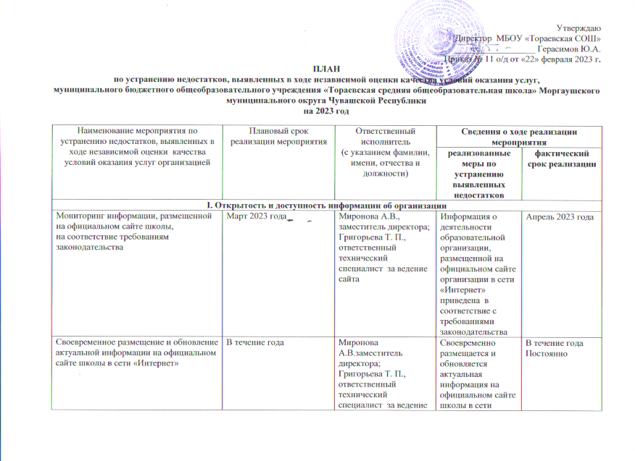

Наличие сведений о педагогическом коллективе | Март 2023 | Миронова А.В., заместитель директора | Наличие на официальном сайте достоверной информации о педагогических работниках. Обновление сведений об уровне образования педагогических работников, превышении квалификации. Прохождения аттестации | До 1 апреля 2023 г.
Обеспечение функционирования на официальном сайте МБОУ «Тораевская СОШ» раздела «Обращения граждан» | Постоянно | Миронова А.В.заместитель директора;  Григорьева Т. П., ответственный технический специалист за ведение сайта | Улучшение доступности  взаимодействия с получателями  образовательных услуг по телефону, по  электронной почте, с помощью  электронных сервисов, в том числе  наличие возможности внесения  предложений, направленных на  улучшение работы организации | Постоянно
Осуществление информационно-разъяснительной работы с населением о проведении независимой оценки качества оказания услуг на общешкольных родительских собраниях | Постоянно | Миронова А.В.,  Заместитель директора | Осуществлена информационно-разъяснительная работа с населением о проведении независимой оценки качества оказания услуг на общешкольных родительских собраниях | Постоянно
II. Комфортность условий предоставления услуг
Наличие необходимых условий для охраны и укрепления здоровья, организации питания обучающихся | В течение года | Герасимов Ю.А., директор;  Заместитель директора по АХЧ Спиридонов Н. А. | Работа спортивного зала, проведение спортивных мероприятий, организация сбалансированного питания обучающихся в школьной столовой | До 31.12.2023 года
Выявление потребности у обучающихся,  родителей обучающихся. Расширение спектра услуг дополнительных занятий. Актуализация информации на сайте организации. | В течение года | Герасимов Ю.А., директор;  Миронова А.В.., заместитель директора Григорьева Т. П., ответственный технический специалист за ведение сайта | Разработка программ социально-  педагогической, технической,  физкультурно-спортивной,  художественной, естественно-  научной, туристско-краеведческой  направленности, | Август 2023 года
Совершенствование системы наблюдения (установка дополнительных видеокамер) | В течение года | Герасимов Ю.А., директор;  Спиридонов Н.А., заместитель директора по АХР | Усовершенствована система наблюдения (установлены дополнительные видеокамеры) | Август 2022
Организация и проведение психолого-педагогического консультирования участников образовательных отношений Создание комплектов методических  материалов, тестов, анкет для необходимой диагностики. | В течение года | Миронова А.В., заместитель директора | Проведение психологических и  социологических исследований,  опросов, наличие службы психологической помощи  (возможность оказания  психологической консультации) | В течение года
III. Доступность услуг для инвалидов
Наличие условий организации обучения и воспитания обучающихся с ОВЗ и инвалидов | В течение года | Герасимов Ю.А, директор;  Миронова А.В., заместитель директора | Развитие условий организации  обучения и воспитания обучающихся с ограниченными  возможностями здоровья и  инвалидов .Разработаны адаптированные программы обучения для детей инвалидов, разрабатываются АОП для детей с ОВЗ | До 31.12.2023 г
Информация на сайт организации.  Взаимодействие с со службами социальной  поддержки населения, общественными  организациями. Развитие службы  инклюзивного образования. | В течение года | Герасимов Ю.А, директор;  Миронова А.В., заместитель директора  Ефимова А.М., социальный педагог | Наличие психолого-  педагогического консультирования  обучающихся, их родителей  (законных представителей),  педагогических работников  (наличие программы  психологического сопровождения  деятельности какой-либо категории  обучающихся). Наличие  коррекционно-развивающих и  компенсирующих занятий с  обучающимися, логопедической  помощи обучающимся, наличие  комплекса реабилитационных мероприятий | До 31.12.2023 г.
Отработка механизмов выстраивания индивидуальных образовательных маршрутов для детей с ОВЗ | В течение года | Миронова А.В. – заместитель директора по УВР | Отрабатывается механизм выстраивания индивидуальных образовательных маршрутов для детей с ОВЗ | В течение года
-Оборудование входных групп пандусами или  подъемными платформами  -Наличие выделенных стоянок для  автотранспортных средств инвалидов  -Наличие поручней,  расширенных дверных проемов  -Наличие специально оборудованных  санитарно-гигиенических помещений в  организации  -Дублирование надписей, знаков и иной  текстовой и графической информации знаками,  выполненными рельефно-точечным шрифтом Брайля | В течение года | Герасимов Ю.А, директор; | Развитие условий доступности для  инвалидов. Взаимодействие с со  службами социальной поддержки  населения, общественными  организациями,  Моргаушского ЦРБ №1 | В течение года
IV. Доброжелательность, вежливость работников организации
Актуализировать информацию о работе сайта школы, электронного журнала (Сетевой город) на родительских собраниях Доведение информации о результатах проведения независимой оценки качества образовательной деятельности в 2022 году до сведения родителей (законных представителей) учащихся | В течение года | Миронова А.В.., заместитель директора Григорьева Т. П., ответственный технический специалист за ведение сайта | Актуализация информации о работе сайта школы, электронного журнала (Дневник.ру) на родительских собраниях | В течение года
Мониторинг неформальных каналов (фламп, группы в социальных сетях и т.д.). Мониторинг официальных жалоб, благодарностей. Анонимные опросы, внутренний рейтинг/конкурс сотрудников | март 2023 года | Герасимов Ю.А, директор;  Миронова А.В., заместитель директора | Доброжелательность и вежливость  работников. Увеличение  численности граждан,  удовлетворенных качеством  предоставляемых услуг до 95% | апрель 2023
Анализ результатов независимой оценки качества образовательной деятельности в 2021 году на совещании педагогических работников и заседании управляющего совета школы | апрель 2023 года | заместитель директора | Проведение анализа результатов независимой оценки качества образовательной деятельности в 2021 году на совещании педагогических работников и заседании управляющего совета школы | Апрель 2023 года
V. Удовлетворенность условиями оказания услуг
Организация взаимодействия со СМИ, в том числе электронными, использование социальных сетей для трансляции информации о деятельности образовательной организации | В течение года | Герасимов Ю.А., директор школы Миронова А.В., заместитель директора | Организация взаимодействия со СМИ, в том числе электронными, использование социальных сетей для трансляции информации о деятельности образовательной организации | В течение года
Проведение дней открытых дверей и других имиджевых мероприятий по направлениям воспитательной деятельности | В течение года | Миронова А.В., Семенова А.Н.,заместитель и советник директора | Приглашение родителей и членов общественных организаций при проведении внеклассных мероприятий | В течение года
Анкеты, анонимные опросы. Проведение  родительского всеобуча, конференций.  Информационная работа. Укрепление  материально- технической базы МБОУ «Тораевская СОШ». Прогнозирование потребностей в оборудовании и оргтехнике | В течение года | Герасимов Ю.А., директор школы; Миронова А.В., заместитель директора; Спиридонов Н.А., заместитель директора по АХР | Приобретение необходимого  оборудования и оснащения для  эффективной организации учебно-  воспитательного процесса | В течение года

